**PHIẾU HỌC TẬP**

**HÌNH HỌC 9 – PHIẾU 8 – TỨ GIÁC NỘI TIẾP**

**ĐỀ BÀI**

***I. Trắc nghiệm:***

**Câu 1.** Tứ giác nào trong các tứ giác sau là tứ giác nội tiếp (O):



1. ABCD C. MNPQ
2. TRVS D. EGHF

**Câu 2.** Một tứ giác là tứ giác nội tiếp khi:

A. Có 4 cạnh bằng nhau C. Có 4 góc bằng nhau

B. Hai góc đối nhau bằng 450 D. Hai góc đối nhau bù nhau

**Câu 3.** Các góc của một tứ giác nội tiếp là:

A. Góc có đỉnh bên trong đường tròn C. Góc ở tâm

B. Góc có đỉnh bên ngoài đường tròn D. Góc nội tiếp

**Câu 4.** Biết IKLM là tứ giác nội tiếp:

**4.1.** Cặp góc nào dưới đây là cặp góc bù nhau:

A.  C. 

B.  D. 

**4.2.** Điền số thích hợp vào mỗi ô trống trong bảng sau để có kết quả đúng.

|  |  |  |  |  |
| --- | --- | --- | --- | --- |
|  | **Trường hợp 1** | **Trường hợp 2** | **Trường hợp 3** | **Trường hợp 4** |
| **I** | 400 | 300 |  |  |
| **K** | 500 |  | 650 |  |
| **L** |  |  | 800 | 1000 |
| **M** |  | 600 |  | 700 |

**Câu 5.** Đánh dấu “X” tương ứng ô Đúng/ Sai ứng với mỗi nhận định:

|  |  |  |
| --- | --- | --- |
| **Nhận định** | **Đúng** | **Sai** |
| **5.1.** Hình thang cân là tứ giác nội tiếp |  |  |
| **5.2.** Hình chữ nhật là tứ giác nội tiếp |  |  |
| **5.3.** Hình thoi là tứ giác nội tiếp |  |  |
| **5.4.** Hình bình hành là tứ giác nội tiếp |  |  |

**II. Tự luận**

**Câu 6.** Cho tam giác ABC vuông tại A. Nửa đường tròn đường kính AB cắt cạnh BC tại điểm D (khác B). Lấy điểm E bất kì trên cung nhỏ AD (E không trùng với A và D). BE cắt cạnh AC tại F. Chứng minh rằng CDEF là tứ giác nội tiếp.

**Câu 7.** Chứng minh rằng: *Trong một tứ giác nội tiếp, góc ngoài tại một đỉnh bằng góc trong tại đỉnh đối của đỉnh đó. Ngược lại, tứ giác có góc ngoài tại một đỉnh bằng góc trong tại đỉnh đối của đỉnh đó là tứ giác nội tiếp.*

**Câu 8.** Cho tam giác ABC có ba góc nhọn. Kẻ các đường cao AK, BM, CL, chúng cắt nhau tại điểm H. Chứng minh rằng:

a. LHKB, MHKC, MHLA là các tứ giác nội tiếp.

b. BLMC, CKLA, AMKB là các tứ giác nội tiếp.

**Câu 9.** Nếu một tứ giác có hai đỉnh kề nhau cùng nhìn một cạnh chứa hai đỉnh còn lại dưới một góc vuông thì nó là tứ giác nội tiếp.

**Câu 10.** Cho tam giác ABC vuông tại A. Lấy điểm D bất kì thuộc cạnh AB. Đường tròn (O) đường kính DB cắt CD tại điểm E và cắt AE tại điểm G. Chứng minh rằng AB là tia phân giác của .

**ĐÁP ÁN**

**I. Trắc nghiệm**

**Câu 1.** A

**Câu 2.** D

**Câu 3.** D

**Câu 4.**

**4.1.** C

**4.2.**

|  |  |  |  |  |
| --- | --- | --- | --- | --- |
|  | **Trường hợp 1** | **Trường hợp 2** | **Trường hợp 3** | **Trường hợp 4** |
| **I** | **400** | **300** | 1000 | 800 |
| **K** | **500** | 1200 | **650** | 1100 |
| **L** | 1400 | 1500 | **800** | **1000** |
| **M** | 1300 | **600** | 1150 | **700** |

**Câu 5.**

|  |  |  |
| --- | --- | --- |
| **Nhận định** | **Đúng** | **Sai** |
| **5.1.** Hình thang cân là tứ giác nội tiếp |  | X |
| **5.2.** Hình chữ nhật là tứ giác nội tiếp | X |  |
| **5.3.** Hình thoi là tứ giác nội tiếp |  | X |
| **5.4.** Hình bình hành là tứ giác nội tiếp |  | X |

**II. Tự luận**

**Câu 6.**

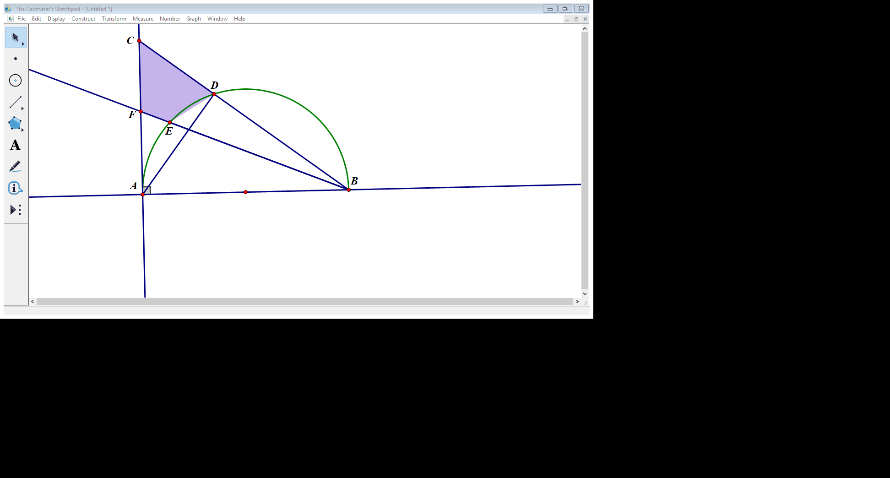

Theo giả thiết ta có:  (Góc nội tiếp chắn cung ).

Vì  là góc nội tiếp chắn nửa đường tròn nên ta có: AD  BC.

Do ∆ABC vuông tại A và AD  BC nên  (Cùng phụ với ).

=> CDEF là tứ giác nội tiếp.

**Câu 7.**

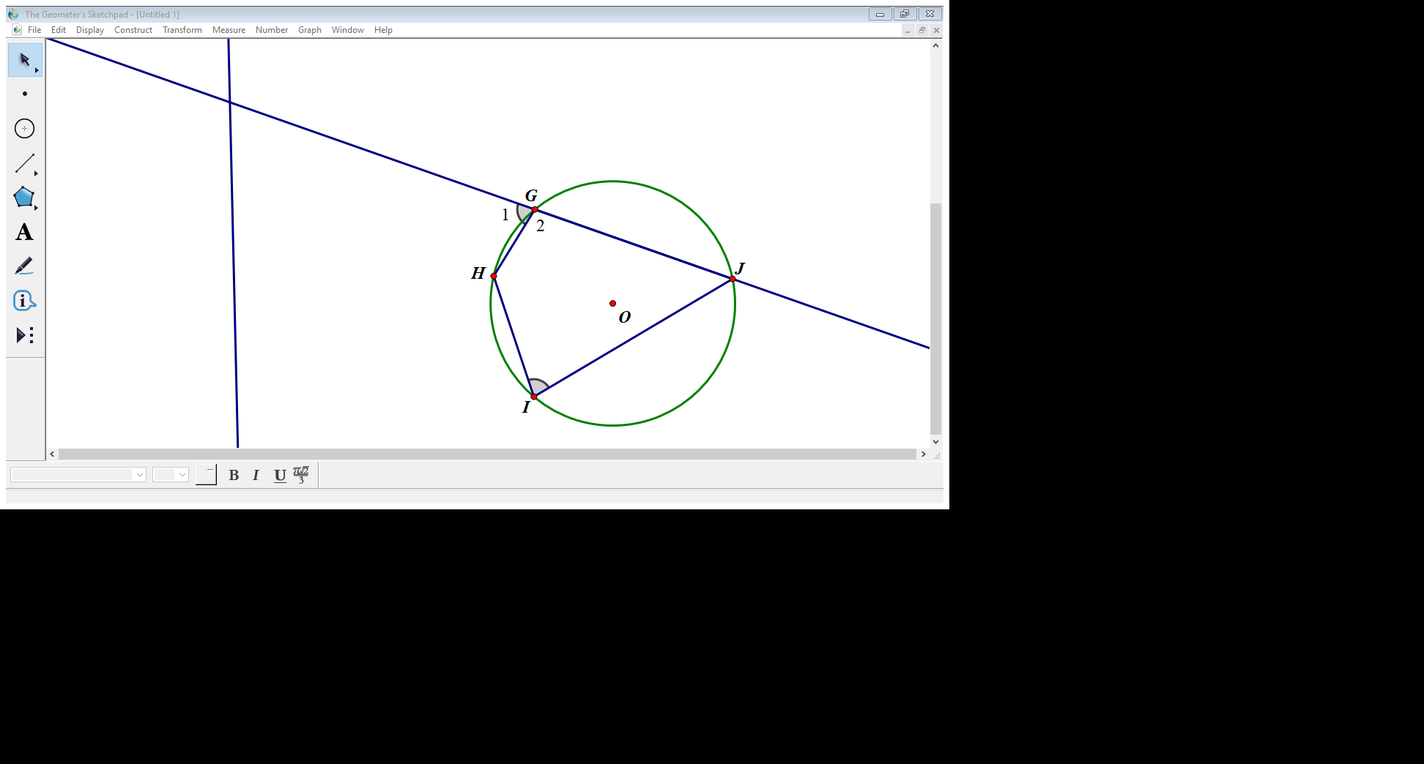

Tứ giác GHIJ là tứ giác nội tiếp nên ta có: .

Tại đỉnh G của tứ giác GHIJ: .

=> 

**Câu 8.**

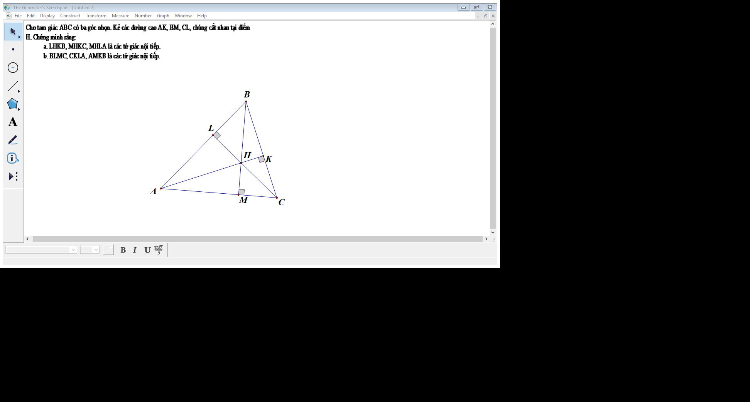

a. Các tứ giac LHKB, MHKC, MHLA đều có một cặp góc đối nhau bằng 900 nên chúng là các tứ giác nội tiếp.

b. Tứ giác BLMC có: , cùng chắn  nên tứ giác BLMC là tứ giác nội tiếp.

Tương tự với tứ giác CKLA, AMKB.

**Câu 9.**

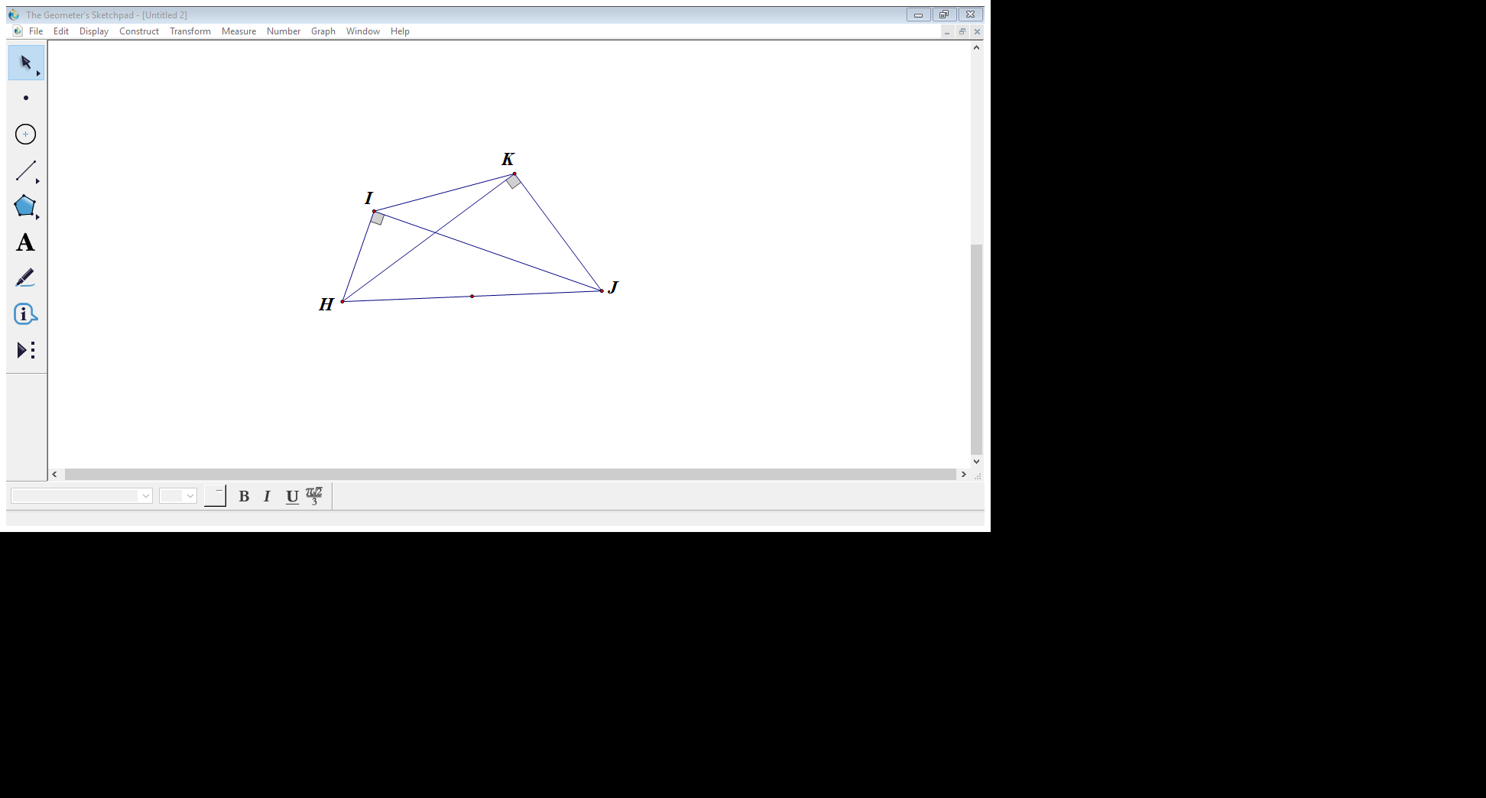

Tứ giác HIKJ có hai đỉnh kề nhau I, K cùng nhìn một cạnh chứa hai đỉnh H, J dưới một góc vuông.

=> I, K cùng nằm trên đường tròn đường kính HJ.

=> Tứ giác HIKJ là tứ giác nội tiếp đường tròn đường kính HJ.

**Câu 10.**

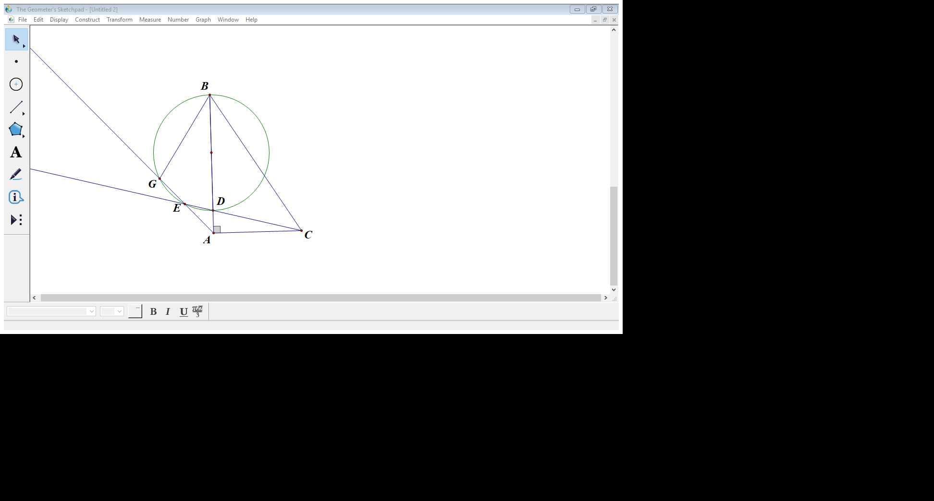

Theo bài ra ta có:  vì là góc nội tiếp chắn nửa đường tròn.

=> CAEB là tứ giác nội tiếp, vì hai đỉnh A, E cùng nhìn cạnh BC dưới một góc vuông.

Khi đó,  vì hai góc nội tiếp chắn cung .

Do DEGB là tứ giác nội tiếp nên .

=>  hay AB là tia phân giác của góc .